Ministerio de Hacienda y Crédito Público
RESOLUCIÓN 3023 DE 2017
(Septiembre 18)
“Por la cual se modifica el artículo 1º de la Resolución número 3099 de 2015”.

El Ministro de Hacienda y Crédito Público,
en ejercicio de las facultades conferidas por el artículo 2.2.5.5.1 del capítulo 5 título 5 parte 2 libro 2 del Decreto número 1833 de 2016 compilatorio de las normas del Sistema General de Pensiones, y
CONSIDERANDO:
Que de conformidad con lo establecido en el artículo 64 de la Ley 100 de 1993 los afiliados al régimen de ahorro individual con solidaridad (RAIS), tendrán derecho a una pensión de vejez, a la edad que escojan, siempre y cuando el capital acumulado en su cuenta de ahorro individual más el valor del bono o título pensional si tiene derecho al mismo, resulte suficiente para obtener una pensión mensual, superior al 110% del salario mínimo legal mensual, vigente a la fecha de expedición de la Ley 100 de 1993, reajustado, anualmente según la variación porcentual del índice de precios al consumidor, IPC certificado por el Departamento Administrativo Nacional de Estadística, DANE.
Que a su vez en desarrollo del principio de solidaridad que irradia el Sistema General de Pensiones, el artículo 65 de la Ley 100 de 1993, estableció la denominada garantía de pensión mínima de vejez en virtud de la cual los afiliados al régimen de ahorro individual con solidaridad (RAIS) que a los sesenta y dos (62) años de edad si son hombres y cincuenta y siete (57) si son mujeres, no hayan alcanzado a generar la pensión mínima de que trata el artículo 35 de la mencionada ley y hubiesen cotizado por lo menos mil ciento cincuenta semanas (1.150), tendrán derecho a que el Gobierno nacional, les complete la parte que haga falta para obtener dicha pensión.
Que de conformidad con lo establecido en el artículo 48 de la Constitución Política y en armonía con el artículo 14 de la Ley 100 de 1993, las mesadas pensionales no pueden ser inferiores al valor del salario mínimo legal mensual vigente.
Que de conformidad con el artículo 2.2.5.5.1 del Decreto número 1833 de 2016 compilatorio de las normas del Sistema General de Pensiones, corresponde a este ministerio establecer las fórmulas para el cálculo del saldo de una cuenta individual suficiente para cubrir vitaliciamente una pensión mínima, consultando los precios de las pólizas de renta vitalicia vigentes en el mercado, bajo la denominación de saldo de pensión mínima (SPM).
Que el saldo de pensión mínima contemplado en el artículo 1º de la Resolución número 3099, en virtud del mandato del artículo 2.2.5.5.1 del Decreto número 1833 de 2016, debe consultar los precios del mercado, y por lo tanto, se requiere modificar la forma en que se realiza la mencionada consulta, estableciendo un procedimiento para su realización y aplicación.
Que acorde con lo anterior, se adicionará el parágrafo 2º al artículo en mención, para incluir el procedimiento a seguir por las administradoras de fondos de pensiones para aplicar el saldo de pensión mínima y garantizar el acceso a la garantía de pensión mínima a aquellos afiliados que cumplan los requisitos de que trata el artículo 65 de la Ley 100 de 1993, (edad y semanas cotizadas) en aquellos casos en que el capital resulte insuficiente para financiar una pensión.
Que según el inciso 1º del literal c) del artículo 60 de la Ley 100 de 1993, los afiliados al sistema podrán escoger y trasladarse libremente entre entidades administradoras y entre los fondos de pensiones gestionados por ellas según la regulación aplicable para el efecto, así como seleccionarla aseguradora con la cual contraten las rentas o pensiones.
Que de conformidad con lo establecido en el artículo 79 de la Ley 100 de 1993, las pensiones de vejez, entre otras, del régimen de ahorro individual con solidaridad, podrán adoptar una de las siguientes modalidades a elección del afiliado o de los beneficiarios, según el caso: a) Renta vitalicia inmediata; b) Retiro programado; c) Retiro programado con renta vitalicia diferida; o d) Las demás que autorice la Superintendencia Bancaria hoy Superintendencia Financiera de Colombia.
Que de conformidad con el numeral 8º del artículo 2.2.13.7.3 del Decreto número 1833 de 2016, compilatorio de las normas del Sistema General de Pensiones, si la persona se encuentra afiliada al Sistema General de Pensiones en cualquiera de sus regímenes y no logra cumplirlos requisitos para obtener la pensión, si lo decide voluntariamente, los recursos por concepto de devolución de saldos o indemnización sustitutiva, según aplique podrán destinarse como ahorro al mecanismo BEPS, con el fin de obtener o incrementar la suma periódica que la persona planea contratar.
Que según el inciso 3º del literal c) del artículo 60 de la Ley 100 de 1993, la administradora tendrá la obligación expresa de informar a los afiliados sus derechos y obligaciones de manera tal que les permitan la adopción de decisiones informadas.
Que cuando la persona tiene derecho a la devolución de saldos, conforme con lo previsto en el artículo 66 de la Ley 100 de 1993, la administradora debe informar al aportante sobre la posibilidad de trasladar los recursos al mecanismo de beneficios económicos periódicos (BEPS), como lo prevé el numeral 5º del artículo 2.6.10.2.3 del Decreto número 2555 de 2010, al disponer que las administradoras del Sistema General de Pensiones, tienen el deber del buen consejo, por lo que se encuentran obligadas a proporcionar a los consumidores financieros información completa respecto a los beneficios, inconvenientes y efectos de la toma de decisiones en relación con su participación en cualquiera de los dos regímenes del Sistema General Pensiones, incluyendo información sobre otros mecanismos de protección a la vejez vigentes dentro de la legislación, y por lo tanto se reitera en la presente resolución esta obligación, para que las administradoras informen a los aportantes sobre esta opción.
Que acorde con lo anterior, se requiere modificar el parágrafo 1º del artículo 1º de la Resolución número 3099 de 2015, para armonizar el mencionado parágrafo, con el parágrafo 2º que se adiciona con la presente resolución.
Que este ministerio agotó el procedimiento de consulta frente a la Superintendencia Financiera de Colombia, en la forma dispuesta en el artículo 2.2.5.5.1 del Decreto número 1833 de 2016 compilatorio de las normas del Sistema General de Pensiones.
Que se cumplió con el requisito de publicación en los términos del Decreto número 1081 de 2015 modificado por el Decreto número 270 de 2017 y la Resolución Interna 1012 del 12 de abril de 2017.
En mérito de lo expuesto,
RESUELVE:
ART. 1º—Modificación del artículo 1º de la Resolución número 3099 de 2015. Modifíquese el artículo 1º de la Resolución número 3099 de 2015 , el cual quedará así:

“ART. 1º—Saldo de pensión mínima (SPM). El saldo de pensión mínima, que se define en el presente artículo, deberá ser usado como un referente para determinar si el afiliado al régimen de ahorro individual con solidaridad (RAIS) cuenta con el capital suficiente para cubrir vitaliciamente la pensión mínima de que trata el artículo 35 de la Ley 100 de 1993, sin perjuicio de lo establecido en el artículo 2.2.5.5.1 del Decreto número 1833 de 2016, en relación con los precios de mercado. El saldo de pensión mínima para efectos de la presente resolución se abreviará como SPM y se calculará de acuerdo con las siguientes fórmulas:
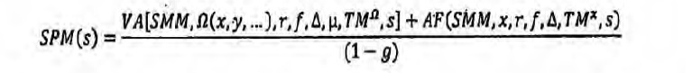

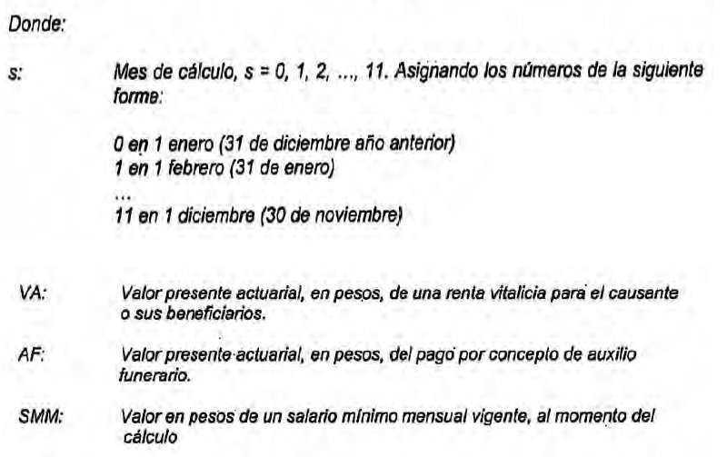

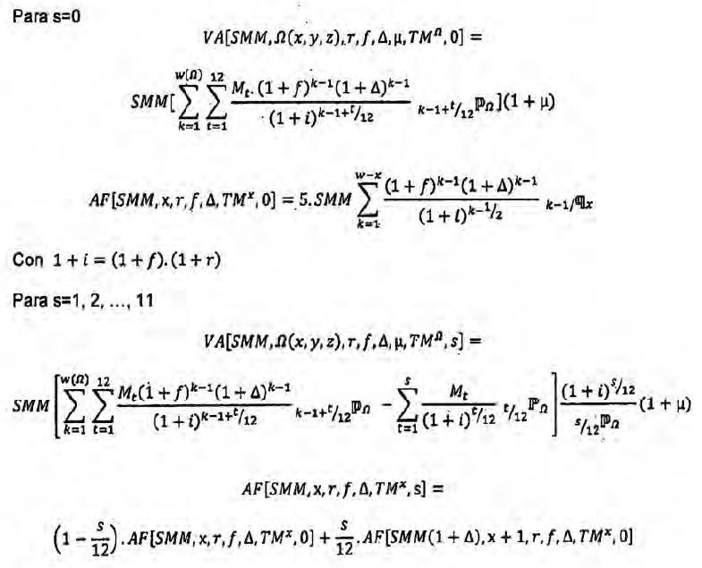

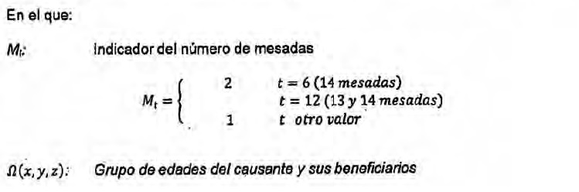

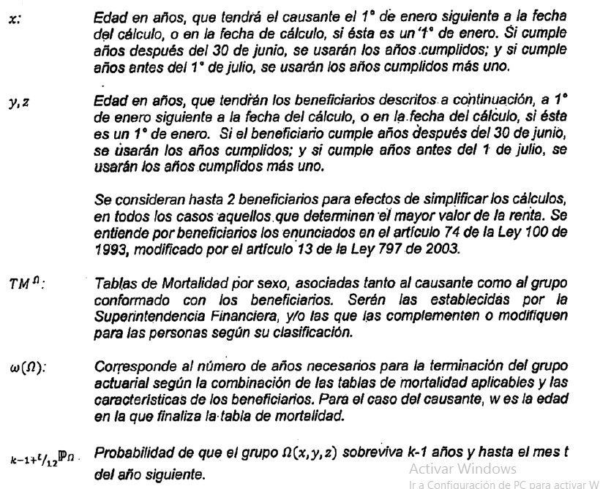

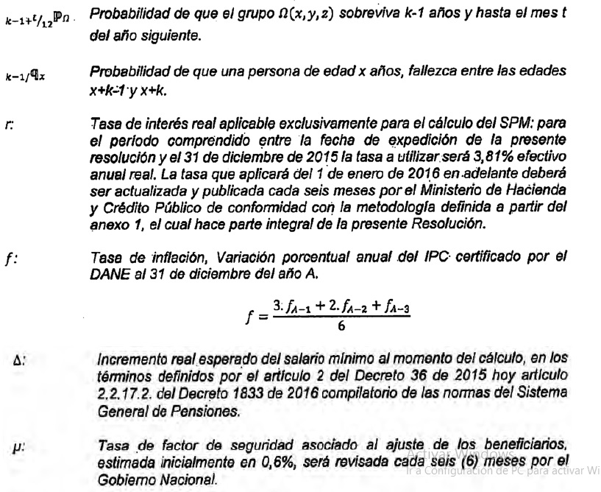

PAR. 1º—Para determinar los recursos con los que cuenta el afiliado, deberá tenerse en cuenta el saldo de la cuenta de ahorro individual, el valor del bono y/o título pensional a que hubiese lugar, el cual se calculará capitalizado y actualizado hasta la fecha del cálculo conforme con la reglamentación vigente, y las cotizaciones voluntarias de conformidad con la normatividad vigente.

PAR. 2º—Aplicación del saldo de pensión mínima. La Administradora de Fondos de Pensiones (AFP) del régimen de ahorro individual con solidaridad (RAIS), al recibir una solicitud de pensión de vejez, en la que el capital acumulado en la cuenta de ahorro individual sea inferior al monto que resulte de la aplicación de la fórmula establecida en este artículo, iniciará el trámite de garantía de pensión mínima si a ella hay lugar o procederá con la devolución de saldos si se cumplen los requisitos establecidos en la ley.
Por otro lado, si el capital acumulado en la cuenta de ahorro individual es mayor o igual al monto que resulte de la aplicación de la fórmula establecida en este artículo, la administradora deberá verificar que el saldo sea suficiente para obtener una pensión en la modalidad de retiro programado, empleando para ello la fórmula de cálculo según su propia nota técnica, depositada en la Superintendencia Financiera de Colombia a fin de obtener un pronunciamiento de no objeción, la cual deberá contemplar como mínimo los parámetros a los que hace referencia el artículo 4º de la presente resolución y que en todo caso será determinada por la Administradora de Fondos de Pensiones (AFP) con las bases técnicas que considere respaldan adecuadamente la estructura financiera de esta modalidad de pensión.
En caso de que el capital resulte suficiente para financiar una pensión en la modalidad de retiro programado, la administradora en virtud de lo establecido en el artículo 79 de la Ley 100 de 1993, deberá indicar al afiliado del reconocimiento de la pensión y deberá en virtud del deber de asesoría, informar sobre todas las modalidades de pensión bajo las cuales puede ser reconocida la prestación, incluyendo la modalidad de renta vitalicia y retiro programado; explicando los riesgos y beneficios asociados a cada uno de ellos, siguiendo el procedimiento establecido en los artículos 2.2.6.2.2 y siguientes del Decreto número 1833 de 2016 y del título 10 del libro 6 de la parte 2 del Decreto 2555 de 2010.
En caso de que el capital resulte ser insuficiente para acceder a la modalidad de retiro programado, la Administradora de Fondos de Pensiones (AFP) deberá iniciar el procedimiento de cotización de las otras modalidades de pensión aprobadas por la Superintendencia Financiera de Colombia, incluyendo la modalidad de renta vitalicia. En aquellos casos en los cuales no se reciba ninguna oferta por parte de las compañías aseguradoras de vida, la Administradora de Fondos de Pensiones deberá guardar soporte del proceso de cotización realizado, el cual debe respetar los lineamientos de los artículos 2.2.6.2.2 y siguientes del Decreto número 1833 de 2016, y deberá indicar al afiliado que el capital acreditado en su cuenta resulta insuficiente, razón por la cual se procederá a dar inicio al estudio de acceso a la garantía de pensión mínima.
En el evento, anteriormente señalado, la Administradora de Fondos de Pensiones (AFP) deberá verificar que el afiliado cumpla con los requisitos de semanas y edad establecidos en el artículo 65 de la Ley 100 de 1993, y de ser así deberá proceder a solicitar ante la oficina de bonos pensionales del Ministerio de Hacienda y Crédito Público el reconocimiento de la garantía de pensión mínima, de conformidad con el artículo 2.2.5.4.4 del Decreto número 1833 de 2016. Para ello la administradora deberá adjuntar a la solicitud los soportes correspondientes que acrediten, la insuficiencia de capital para la modalidad de retiro programado y la falta de ofertas para las otras modalidades de pensión, soportes que deberán ser definidos por la oficina de bonos pensionales mediante instructivo dirigido a todas las administradoras.
Si el afiliado cumple con el requisito de edad, pero no con el requisito de semanas contemplados en el artículo 65 de la Ley 100 de 1993, de conformidad con lo establecido en el artículo 66 de la Ley 100 de 1993, se procederá con la devolución de saldos, previa asesoría al afiliado sobre la posibilidad de continuar cotizando y acerca de la posibilidad de trasladar su devolución al mecanismo de beneficios económicos periódicos (BEPS). En caso de que el afiliado no cumpla con el requisito de edad, deberá indicársele que aún no procede la devolución de saldos y la posibilidad que tiene de continuar cotizando.
ART. 2º—Aplicación. Las disposiciones aquí contenidas tendrán efecto únicamente para las solicitudes pensionales que se presenten a partir de la entrada en vigencia de esta resolución.
ART. 3º—Vigencia. La presente resolución rige a partir de los treinta (30) días hábiles siguientes a la fecha de su publicación, y modifica el artículo 1º de la Resolución número 3099 de 2015 .
Publíquese y cúmplase.
Dada en Bogotá, D.C., a 18 de septiembre de 2017.

